Наблюдаем с детьми:
домашние животные.
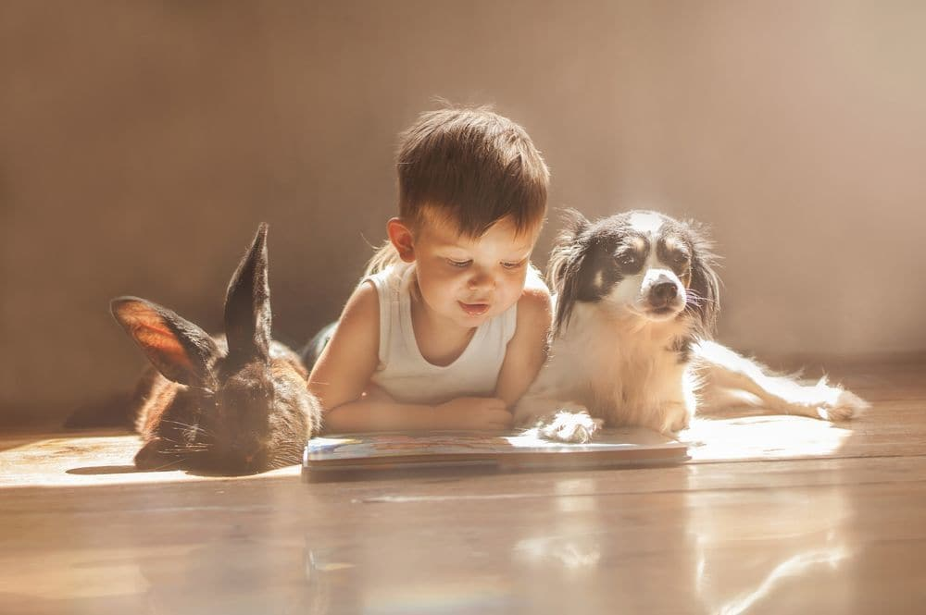
Знакомство с домашними животными у детей младшего дошкольного возраста происходит разными путями: через картинки, чтение книг, просмотр фильмов и рассказы взрослого. Но особое значение для этого возраста имеет непосредственное общение с природой - наблюдения. Наблюдения учат ребенка не только смотреть, но и видеть; не только слушать, но и слышать. На основе этих наблюдений дети строят собственные суждения, учатся обобщать, замечают изменения, накапливают и углубляют свои знания.
В первую очередь, речь идет о наблюдениях за домашними животными. Именно домашние животные играют огромную роль в воспитании ребенка. Благодаря этому общению дети учатся любить, заботиться, развиваться, познавать, открывать для себя много нового. Для ребенка - это лучший друг, который постоянно вызывает восторг и которого можно погладить, пощупать, рассмотреть. Ребенок знает, что это - живое существо, которое нуждается в заботе и уходе, и всячески стремится это делать. Взрослые и дети разными глазами смотрят на домашних животных. Для малышей - это лучший друг, который постоянно вызывает восторг и которого можно погладить, пощупать, рассмотреть. Домашние животные лучше всего чувствуют и понимают детей и дети, из-за этого, к ним очень привязываются. Благодаря общению с домашними животными малыши учатся любить, заботиться, развиваться, познавать, открывать для себя много нового. Ребенок гладит питомца и испытывает позитивные эмоции, учится проявлению ласки и нежности. В более старшем возрасте любимому пушистому комочку ребята доверяют свои тайны, делятся сокровенным, рассказывают о приятных моментах.
Наблюдения за домашними животными с малышами не должны быть длительными. С самого начала наблюдения необходимо сосредоточить внимание ребят, заинтересовать их; не нервировать животное, чтобы в его поведении проявились наиболее характерные особенности и повадки. Маленькие дети очень эмоциональны и часто выражают свои переживания возгласами, жестами, смехом, громким повторением звуков, издаваемые животными. Взрослый должен спокойно реагировать на такую реакцию детей, дать им возможность высказаться, а затем интересным вопросом, несложным заданием привлечь их к целенаправленному наблюдению.
Детям младшего дошкольного возраста целесообразно задавать конкретные, четко и коротко сформулированные вопросы, которые уточнят их представления о названии животного, его действиях и внешнем виде. В некоторых случаях, учитывая возрастные и индивидуальные особенности возраста, используются наводящие вопросы, в которых есть варианты ответа. Например: "Уши у кролика длинные или короткие?", "Кролики бывают разного цвета: белые, серые, черные. Посмотрите, какого цвета шерсть у нашего кролика", "Вот здесь, в миске, я приготовила все, что любит кролик. Скажите, что он ест".
Наблюдения в младшей группе должны быть направлены прежде всего на эмоционально-положительную реакцию ребенка, его интерес к животному, желание общаться с ним. На это нацеливаются первые вопросы и высказывания взрослого: "Посмотрите, какой симпатичный котенок, пушистый, полосатый...", "Кто это такой пушистый, мохнатый, словно меховой шарик? Щенок!" Возникновению первых эмоциональных реакций способствуют загадки, потешки, стихи, песенки, которые предшествуют началу непосредственного наблюдения.
Наблюдаем за собаками и кошками.
Это – самые близкие человеку животные. Понаблюдайте вместе за своей домашней кошкой или собакой. А если у вас их нет, то наблюдайте за кошками и собаками соседей или за теми, которых вы встречаете на улице. Отмечайте их повадки и характерные черты и поведения. Обсудите, что часто делают или умеют делать кошки. (Мяукают, мурлычут, умываются, точат когти, залезают на деревья, бьют хвостом, когда сердятся, выгибают спину). А собаки? (Нюхают, виляют хвостом, когда радуются, лают, встают на задние лапы, носят в зубах палку, откликаются на свое имя).
Попросите ребенка повторить действия, выполняемые животными. Поговорите о том, чем они питаются, что они любят или боятся.
Домашние животные просто незаменимы в воспитании детей. И от того, как поведут себя родители — захотят завести зверюшку или нет — зависит очень многое. Ведь именно на примере своих домочадцев (по отношению мам и пап к домашним животным) дети судят, как им нужно вести себя с питомцами
Важно рассказывать детям о пользе, приносимой общением с нашими четвероногими друзьями, а также о том, как правильно заботиться о питомцах, ведь именно дети – это новое поколение будущих хозяев домашних животных. Общение с домашними животными обогатит мир ребенка и научит его таким важнейшим качествам, как ответственность, уважение к окружающим и умение проявлять свою любовь и заботу.

